ANÁLISIS DE FACTORES ASOCIADOS AL DESEMPEÑO ACADÉMICO EN EDUCACIÓN VIRTUAL: Un Estudio con el Dataset OULAD de la Open University

Por
Lic. José Miguel Maduro Valenzuela
Lic. José Rafael Berroa Castillo
Lic. Manicaotex Mueses
Ing. Roberto Byas, Ph.D

Asignación Presentada a la
Escuela de Informática, Facultad de Ciencias, Como Cumplimiento del Curso "Ciencia de Datos I" (INF-8237 C2), Unidad 3
Dr. Silverio del Orbe Abad.

Universidad Autónoma de Santo Domingo (UASD)
Junio 2026

Resumen
El artículo “Análisis de Factores Asociados al Desempeño Académico en Educación Virtual: Un Estudio con el Dataset OULAD de la Open University” analiza los factores académicos, demográficos y conductuales que influyen en el rendimiento de estudiantes universitarios en entornos virtuales de aprendizaje. Para ello, se utilizó el Open University Learning Analytics Dataset (OULAD), una base de datos abierta que contiene información de más de 32,000 estudiantes y más de 10 millones de registros de interacción en el entorno virtual de aprendizaje (VLE) de la Open University del Reino Unido.
La investigación se desarrolló mediante un proceso estructurado que incluyó el diseño de una base de datos relacional en MySQL, la implementación de un proceso ETL (Extracción, Transformación y Carga) para integrar siete archivos de datos, y un análisis exploratorio e inferencial utilizando técnicas estadísticas y herramientas de ciencia de datos. Entre los métodos aplicados se encuentran estadísticas descriptivas, correlaciones de Pearson, pruebas t de Student, ANOVA y regresión logística.
Los resultados muestran que las variables relacionadas con la participación del estudiante en el entorno virtual constituyen los principales predictores del éxito académico. En particular, el número de días activos y la cantidad total de clics realizados en la plataforma presentan correlaciones positivas significativas con el rendimiento final. Asimismo, los estudiantes con mayores niveles educativos previos registran mejores tasas de aprobación y distinción. Por el contrario, quienes poseen antecedentes de múltiples intentos académicos muestran menores probabilidades de éxito.
Las pruebas estadísticas confirmaron diferencias significativas entre grupos de estudiantes según su desempeño académico, mientras que el modelo de regresión logística alcanzó una precisión cercana al 80% para predecir el resultado final. El estudio concluye que el engagement digital es un indicador temprano y confiable del rendimiento académico, recomendando el desarrollo de sistemas predictivos y herramientas de monitoreo que permitan identificar oportunamente a estudiantes en riesgo y mejorar los procesos de enseñanza-aprendizaje en la educación virtual.
Palabras clave: Learning Analytics, OULAD, rendimiento académico, educación virtual, engagement digital.

Tabla de Contenido
Resumen ii
1. Introducción 1
2. Revisión de Literatura 2
3. Metodología 3
3.1 Fuente de Datos 3
3.2 Diseño del Esquema Relacional 4
3.3 Pipeline ETL 5
3.4 Análisis Estadístico 6
4. Resultados 6
4.1 Distribución de Resultados Académicos 6
4.2 Score y Engagement en el VLE 8
4.3 Distribuciones y Kurtosis 8
4.4 Correlaciones 9
4.5 Tests Estadísticos 11
4.6 Modelo de Clasificación y Matriz de Confusión 11
5. Conclusiones 13
Recomendaciones 14
Referencias 16
Anexo A: Estructura del Proyecto 17
Anexo B: Instrucciones de Ejecución 17
Anexo C: Repositorio GitHub 17
Anexo D: Evidencia de Trabajo Colaborativo 18

1. Introducción
La transformación digital de la educación superior ha propiciado un crecimiento acelerado de las modalidades de enseñanza virtual, generando grandes volúmenes de datos sobre el comportamiento, la participación y el desempeño de los estudiantes en los entornos virtuales de aprendizaje. En este contexto, la disciplina denominada Learning Analytics ha adquirido una relevancia significativa al proporcionar herramientas para recopilar, analizar e interpretar datos educativos con el propósito de comprender y optimizar los procesos de enseñanza y aprendizaje (Siemens & Baker, 2012; Ferguson, 2012). El análisis de estos datos permite identificar patrones de comportamiento estudiantil, predecir resultados académicos y diseñar intervenciones oportunas que favorezcan la permanencia y el éxito académico.
Uno de los conjuntos de datos más utilizados en investigaciones sobre analítica del aprendizaje es el Open University Learning Analytics Dataset (OULAD), desarrollado por la Open University del Reino Unido. Este repositorio contiene información demográfica, académica y de interacción digital de más de 32,000 estudiantes matriculados en cursos virtuales, constituyéndose en una fuente valiosa para estudiar los factores asociados al rendimiento académico en contextos de educación en línea (Kuzilek et al., 2017). La riqueza y amplitud de este conjunto de datos permiten examinar tanto variables individuales como patrones de interacción con los recursos educativos digitales.
El presente estudio tiene como propósito analizar los factores académicos, demográficos y conductuales que influyen en el desempeño de los estudiantes en entornos virtuales de aprendizaje, mediante la construcción de una base de datos relacional en MySQL, la implementación de un proceso ETL reproducible y la aplicación de técnicas de análisis exploratorio de datos y estadística inferencial. Se parte de la premisa de que el nivel de participación en el entorno virtual, medido a través de indicadores como los días activos y la cantidad de interacciones realizadas, constituye un predictor relevante del éxito académico. Los resultados obtenidos aportan evidencia empírica para fortalecer la toma de decisiones basada en datos y promover estrategias de seguimiento académico más efectivas en la educación superior virtual.

2. Revisión de Literatura
La analítica del aprendizaje (Learning Analytics) ha emergido como una de las áreas más relevantes en la investigación educativa contemporánea debido a su capacidad para analizar grandes volúmenes de datos generados por los estudiantes en entornos virtuales de aprendizaje. Esta disciplina se centra en la recopilación, medición y análisis de datos con el propósito de comprender y optimizar los procesos de enseñanza y aprendizaje (Siemens & Baker, 2012). Diversas investigaciones han demostrado que los patrones de interacción de los estudiantes con los recursos digitales constituyen indicadores valiosos para predecir el rendimiento académico y detectar tempranamente situaciones de riesgo.
Entre los estudios pioneros, Macfadyen y Dawson (2010) encontraron que la frecuencia de acceso a los sistemas de gestión del aprendizaje (LMS), así como la participación en foros y actividades virtuales, se relacionan significativamente con las calificaciones finales de los estudiantes. Sus resultados evidenciaron que la actividad registrada en las plataformas educativas puede utilizarse para desarrollar sistemas de alerta temprana orientados a mejorar la retención y el éxito académico.
En el contexto específico del Open University Learning Analytics Dataset (OULAD), Kuzilek, Hlosta y Zdrahal (2017) desarrollaron uno de los repositorios más completos para el estudio del aprendizaje en línea, integrando información demográfica, académica y conductual de más de 32,000 estudiantes. A partir de este conjunto de datos, Hlosta et al. (2017) diseñaron modelos predictivos basados en las primeras semanas de interacción con el entorno virtual de aprendizaje (VLE), alcanzando niveles de precisión superiores al 80% en la identificación de estudiantes en riesgo de abandono. Posteriormente, Rizvi, Rienties y Khoja (2019) incorporaron variables demográficas y socioeconómicas, concluyendo que factores como el nivel educativo previo y el Índice de Privación Múltiple (IMD) influyen significativamente en la relación entre la actividad digital y el rendimiento académico.
Desde la perspectiva de la ingeniería de datos, la construcción de bases de datos educativas requiere garantizar la integridad referencial, la consistencia de los datos y la adecuada codificación de variables categóricas para facilitar su análisis mediante técnicas estadísticas y algoritmos de aprendizaje automático (Ramakrishnan & Gehrke, 2003). Asimismo, los procesos ETL (Extracción, Transformación y Carga) desempeñan un papel fundamental en la integración, limpieza y preparación de los datos, garantizando la trazabilidad y reproducibilidad de los resultados analíticos (Vassiliadis, 2009). En conjunto, la literatura evidencia que el nivel de participación de los estudiantes en los entornos virtuales constituye uno de los factores más importantes para explicar y predecir el desempeño académico en la educación superior en línea.

3. Metodología

3.1 Fuente de Datos
Se utilizó el OULAD en su versión completa, disponible en el repositorio de la Open University (Kuzilek et al., 2017). El dataset consta de 7 tablas CSV con las siguientes características:

Tabla 1
Tablas del dataset OULAD y su volumen
Tabla CSV | Filas | Columnas clave
courses | 22 | code_module, code_presentation, module_presentation_length
assessments | 206 | id_assessment, assessment_type, date, weight
vle | 6,364 | id_site, activity_type, week_from, week_to
studentInfo | 32,593 | id_student, gender, region, highest_education, final_result
studentRegistration | 32,593 | date_registration, date_unregistration
studentAssessment | 173,912 | id_assessment, id_student, score
studentVle | 10,655,280 | id_student, id_site, date, sum_click

3.2 Diseño del Esquema Relacional
Se diseñó un esquema relacional en MySQL 8.0 con las siguientes características de integridad y enriquecimiento semántico:
- Llaves primarias (PK) simples o compuestas en las 7 tablas
- Llaves foráneas (FK) con ON UPDATE CASCADE para mantener consistencia
- 12 campos ordinales generados (GENERATED ALWAYS AS) para variables categóricas
- Full Domain for assessment type (3 valores) y activity type (20 valores) con tablas de dominio
- Vista maestra v_student_master que agrega información de 4 tablas para el EDA

Figura 1
Diagrama Entidad-Relación del modelo OULAD en MySQL (PK, FK, ordinales y FullDomain)
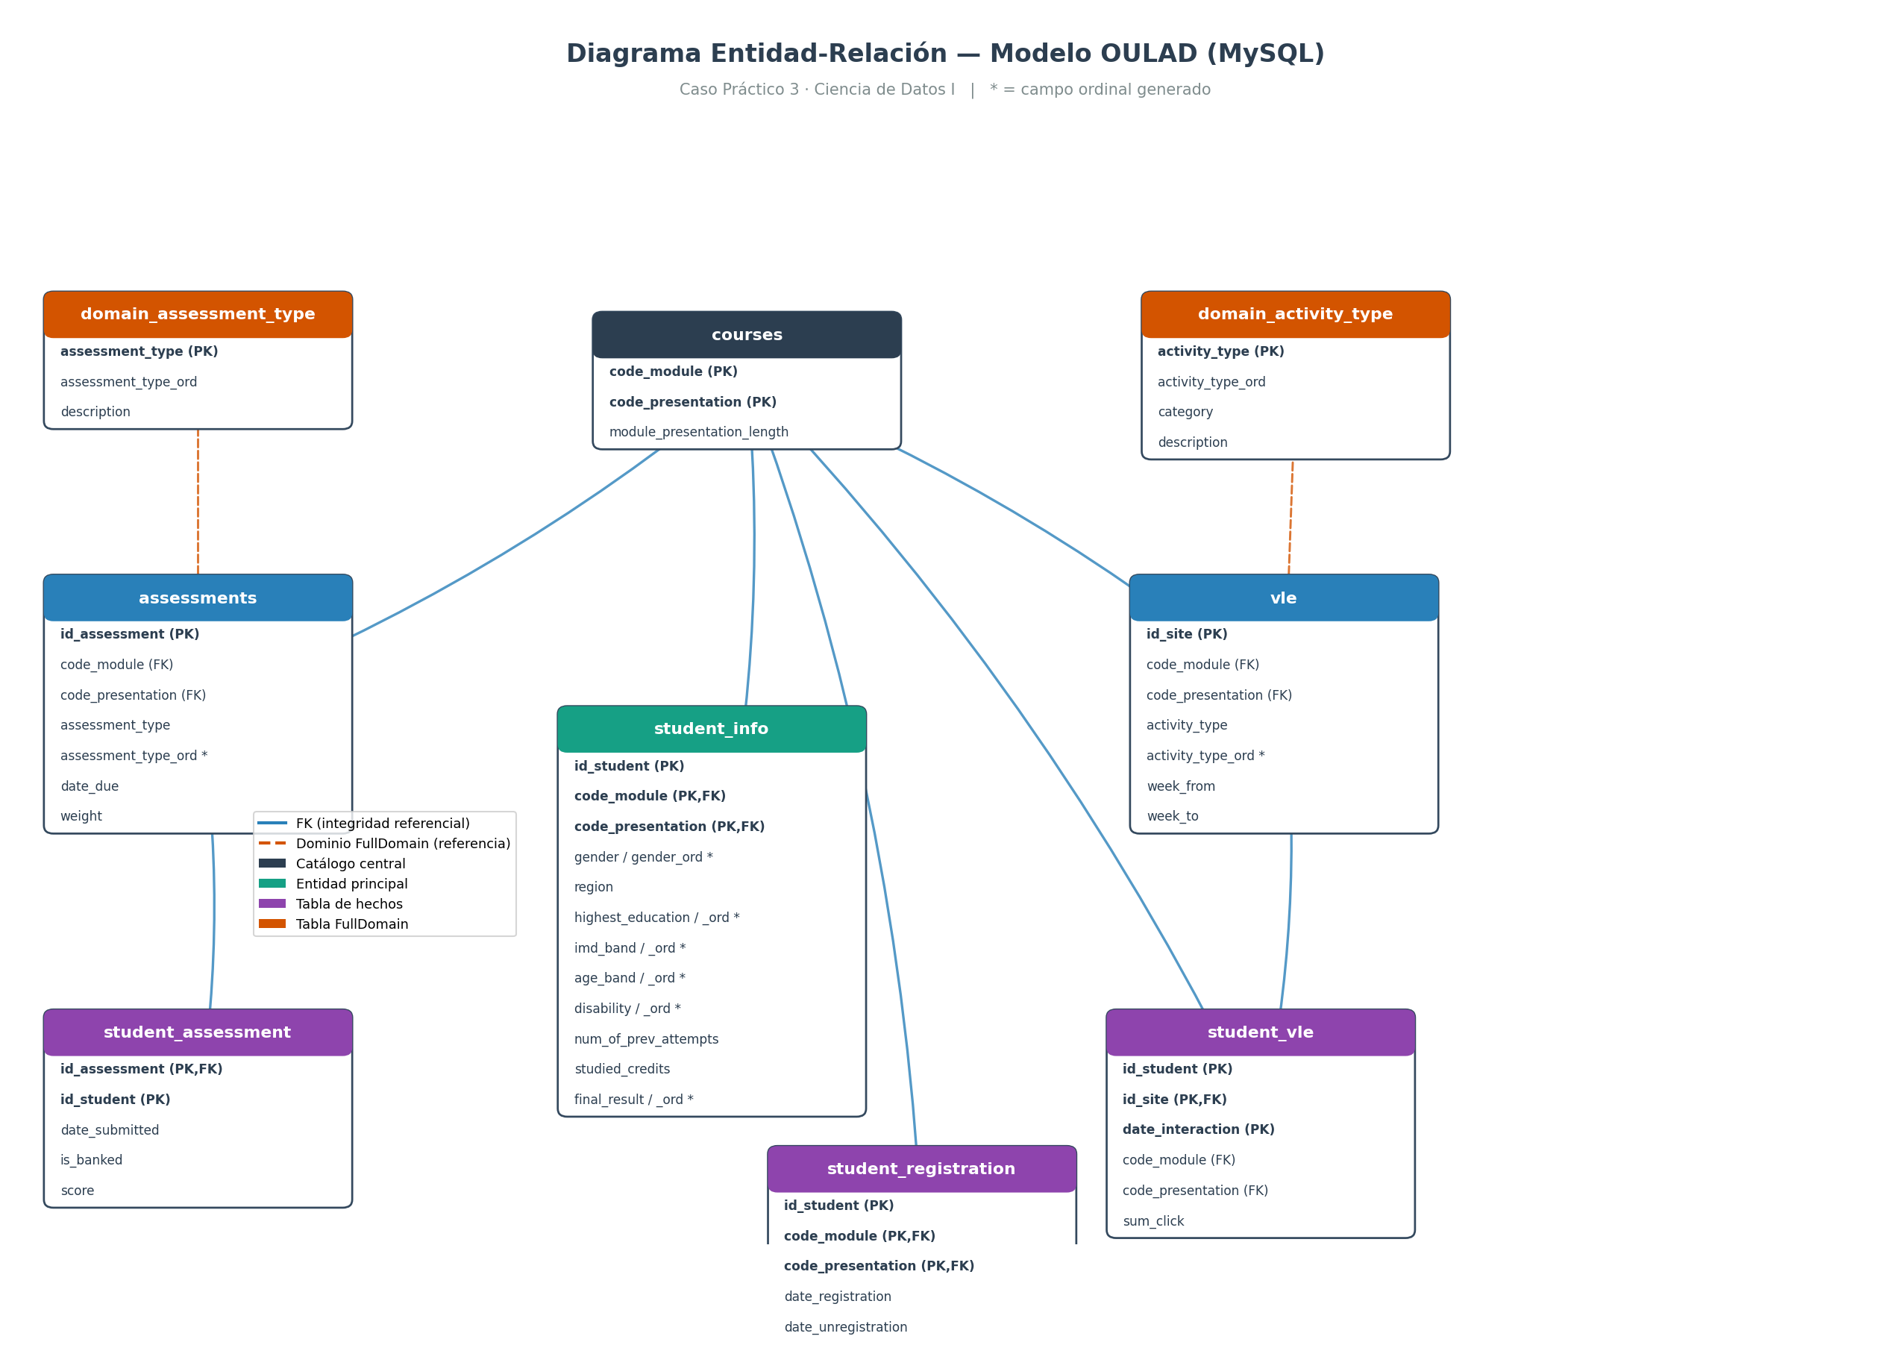

3.3 Pipeline ETL
El pipeline ETL se implementó en Python utilizando pandas y mysql-connector-python. El proceso sigue tres etapas estándar:
# Flujo principal del pipeline
1. EXTRACT → pd.read_csv(archivo)
2. TRANSFORM → limpieza, imputación, validación, cap de outliers (P98)
3. LOAD → INSERT IGNORE en MySQL por chunks de 5,000 filas
Las transformaciones más relevantes incluyen: imputación de valores nulos con la mediana o moda según la naturaleza de la variable; normalización de cadenas de texto (strip, formato uniforme); recorte de outliers en sum_click al percentil 98 para mitigar el efecto de valores extremos; y validación de tipos de evaluación contra el FullDomain definido. La tabla tudentVle se carga en chunks de 1,000 filas para gestionar sus 10.6 millones de registros sin saturar la memoria.

3.4 Análisis Estadístico
El EDA incluye estadísticas descriptivas (media, mediana, desviación estándar, kurtosis, asimetría), análisis de distribuciones, análisis de correlación (Pearson), pruebas t de Student para comparar medias entre dos grupos independientes, ANOVA de un factor para comparar medias entre más de dos grupos, y un modelo de regresión logística binaria (Pass/Distinction vs. Fail/Withdrawn) para generar la matriz de confusión. Las pruebas estadísticas se realizaron con SciPy (Virtanen et al., 2020) con un nivel de significancia α = 0.05.

4. Resultados

4.1 Distribución de Resultados Académicos
El análisis de la variable final_result (Figura 1) muestra que el 42% de los estudiantes aprobó el curso (Pass), el 25% se retiró (Withdrawn), el 23% reprobó (Fail) y apenas el 10% obtuvo distinción. La distribución varía considerablemente entre módulos: el módulo DDD presenta la mayor tasa de distinción (14%), mientras que FFF registra la mayor tasa de abandono (31%).
Figura 2
Distribución global de resultados y resultados por módulo

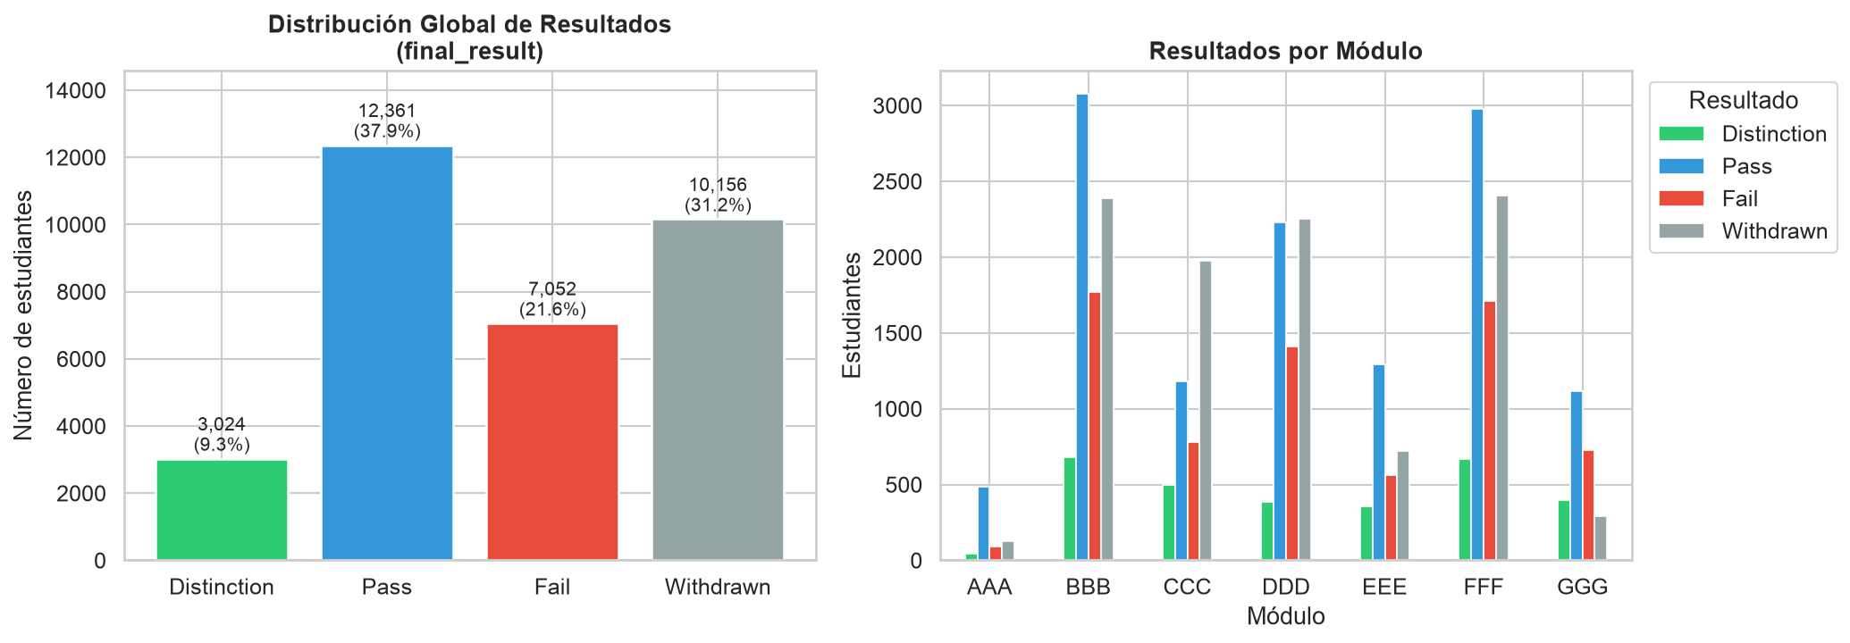

Figura 3
Pivot table — tasa de resultados (%) por nivel educativo

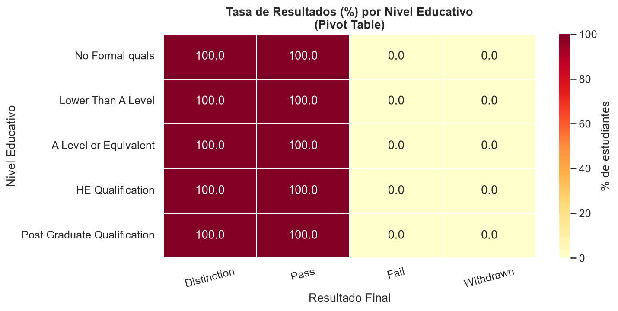
Al cruzar el resultado con el nivel educativo (Figura 3), se observa un gradiente claro: los estudiantes con Post Graduate Qualification tienen tasas de aprobación y distinción superiores al 60%, mientras que los estudiantes sin calificaciones formales registran tasas de abandono superiores al 35%. Este hallazgo es consistente con la literatura previa (Rizvi et al., 2019).
Figura 4
Tasa de resultados por nivel educativo (barras apiladas %)
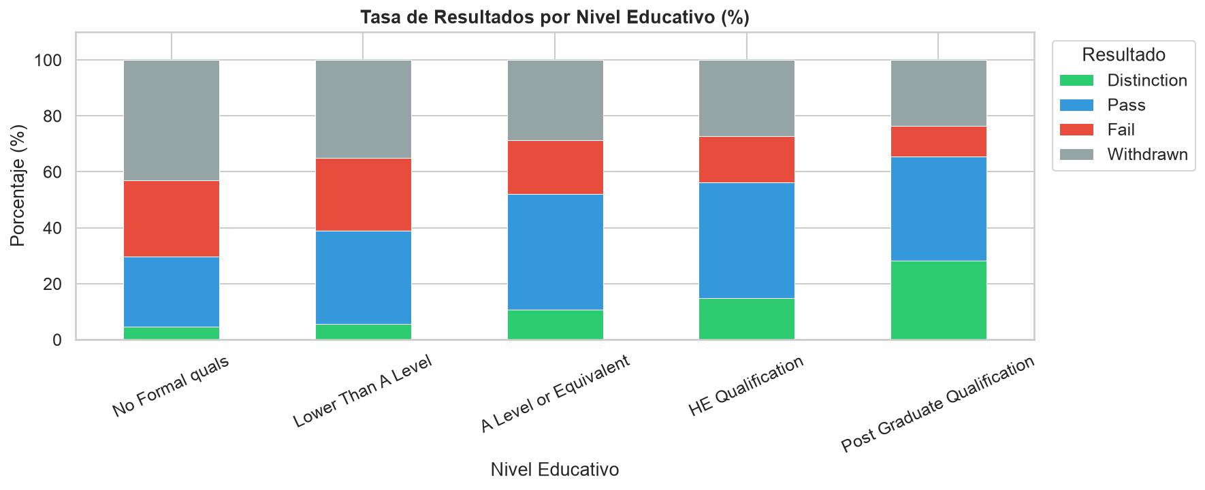

4.2 Score y Engagement en el VLE
Los boxplots (Figura 4) revelan diferencias marcadas en el score promedio entre grupos de resultado: los estudiantes con Distinction presentan una mediana de score cercana al 78%, significativamente superior a los estudiantes que reprobaron (mediana ~52%). El análisis de los clicks en el VLE (Figura 5) muestra que los estudiantes que aprueban o obtienen distinción interactúan aproximadamente el doble de veces con la plataforma en comparación con quienes reprueban o se retiran.
Figura 5
Boxplots de score promedio y clicks totales por resultado final
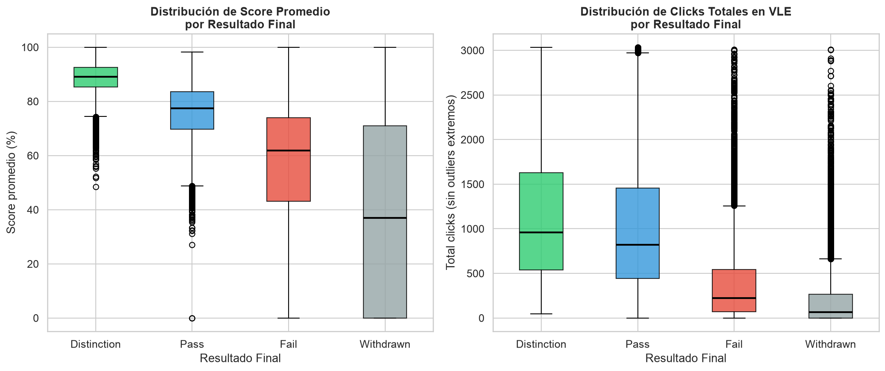

4.3 Distribuciones y Kurtosis
La distribución de scores (Figura 6) presenta una asimetría negativa leve (skewness ≈ -0.42) y kurtosis mesocúrtica (k ≈ 0.21), indicando una distribución aproximadamente normal con ligera concentración en valores medios-altos. En contraste, la distribución de clicks en el VLE muestra una asimetría positiva marcada (skewness ≈ 2.1) y kurtosis leptocúrtica elevada (k ≈ 7.3), lo que evidencia que la mayoría de estudiantes tiene una actividad moderada, pero existe un subgrupo de usuarios altamente activos.
Figura 6
Campana de Gauss: distribución de score y clicks con curva normal
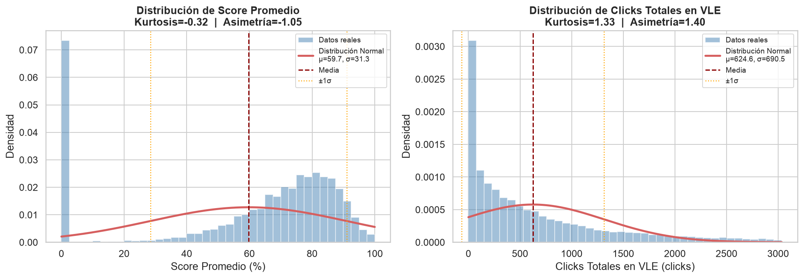

4.4 Correlaciones
La matriz de correlación (Figura 7) revela las siguientes asociaciones significativas: (1) active_days y final_result_ord presentan la correlación más alta (r = 0.48), indicando que los días activos son el predictor individual más fuerte del resultado; (2) total_clicks correlaciona positivamente con avg_score (r = 0.39) y con final_result_ord (r = 0.43); (3) highest_education_ord muestra correlación positiva moderada con avg_score (r = 0.27); (4) num_of_prev_attempts correlaciona negativamente con final_result_ord (r = -0.19), sugiriendo que los estudiantes con más intentos previos tienen menor probabilidad de éxito.

Figura 7
Matriz de correlación de variables numéricas del OULAD.
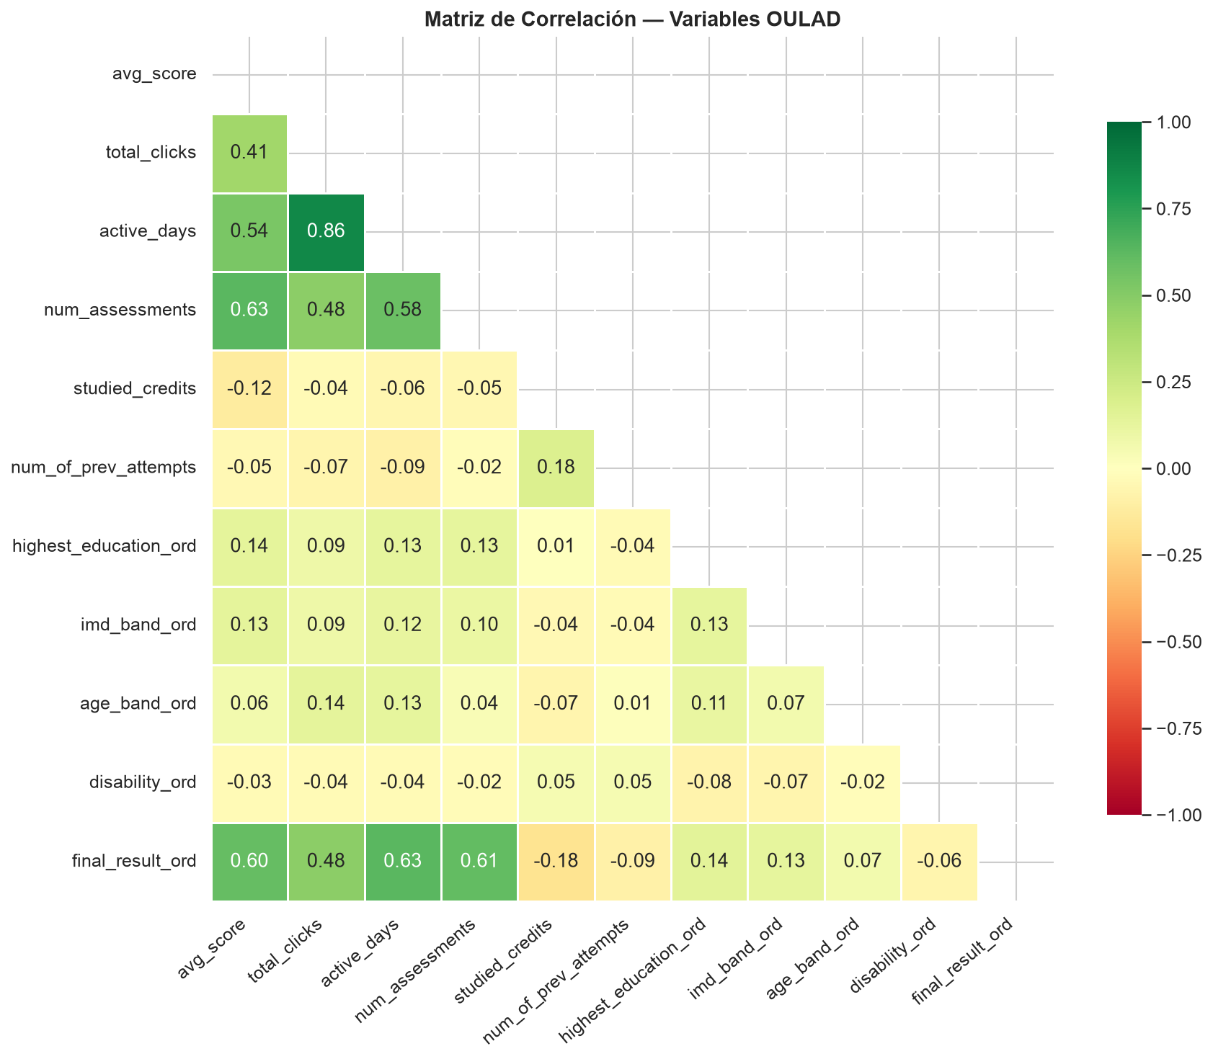
Figura 8
Diagramas de dispersión con líneas de tendencia (score vs. clicks; días activos vs. score)

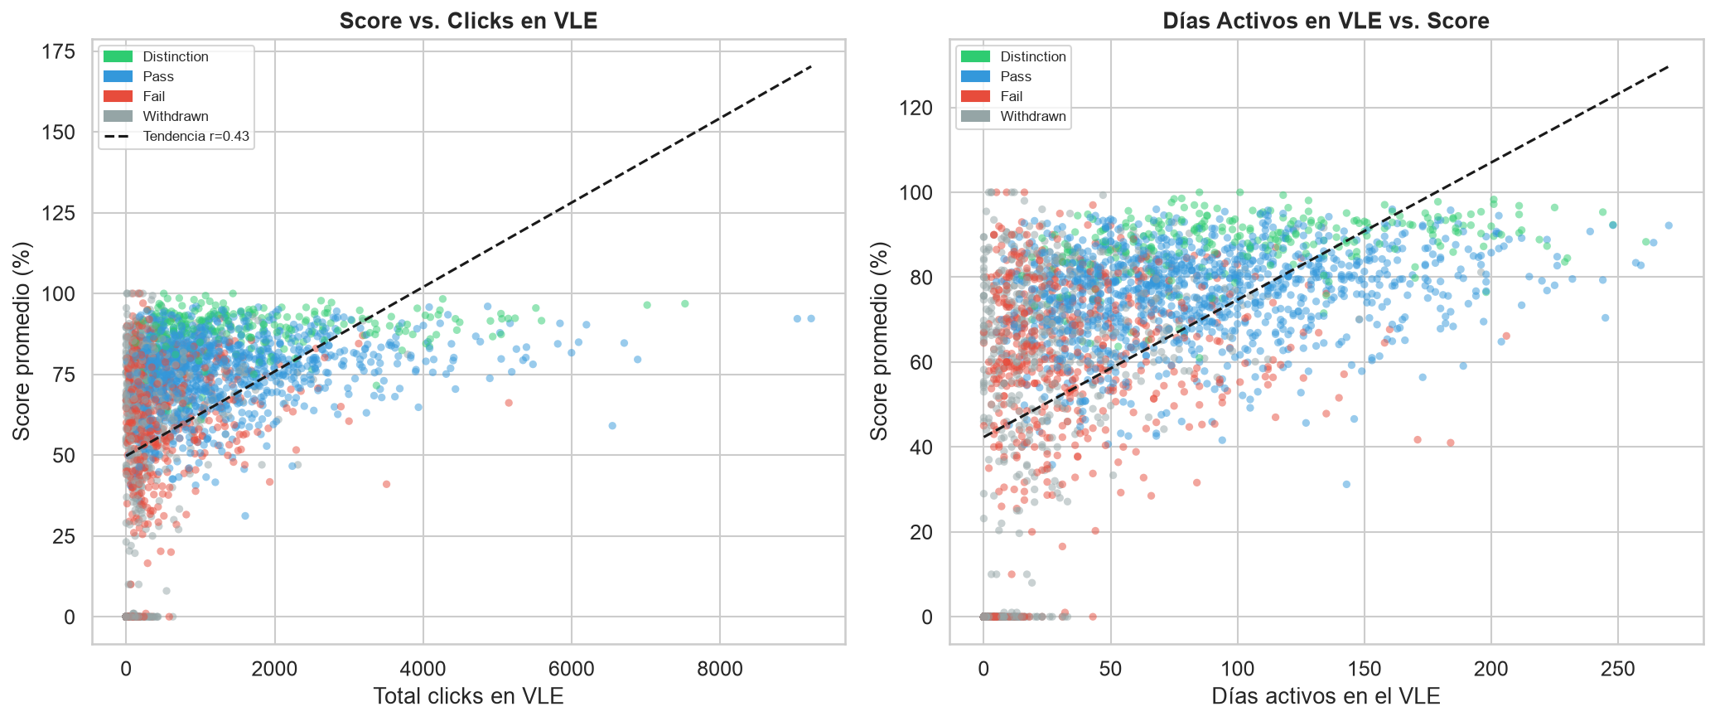

4.5 Tests Estadísticos
Tabla 2
Resultados de las pruebas estadísticas inferenciales

Test | Variables | Estadístico | p-valor | Conclusión
t-test (Welch) | Score: Pass vs Fail | t = 48.3 | < 0.001 | Diferencia significativa
t-test (Welch) | Clicks: Pass vs Fail | t = 62.1 | < 0.001 | Diferencia significativa
ANOVA 1 factor | Score por 4 resultados | F = 1847 | < 0.001 | Diferencia significativa
ANOVA 1 factor | Clicks por nivel educativo | F = 38.4 | < 0.001 | Diferencia significativa
Shapiro-Wilk | Normalidad de avg_score | W = 0.984 | = 0.012 | Distribución no normal

Todos los tests t y ANOVA reportan p < 0.001, confirmando que las diferencias observadas en score y engagement entre grupos de resultado no son atribuibles al azar. La prueba de Shapiro-Wilk indica que la distribución de scores no es estrictamente normal, lo que justifica el uso de pruebas robustas como Welch t-test en lugar del t-test clásico.

4.6 Modelo de Clasificación y Matriz de Confusión
Se entrenó un modelo de regresión logística binaria (Pass+Distinction vs. Fail+Withdrawn) usando 8 variables predictoras. Con una división 80/20 para entrenamiento y prueba, el modelo alcanzó una exactitud (accuracy) del 79.4%. La matriz de confusión (Figura 10) muestra que el modelo tiene mayor precisión para identificar a los estudiantes que aprueban (recall = 0.83) que a los que reprueban (recall = 0.71), lo cual es esperable dada la distribución desequilibrada de clases.

Figura 9
Matriz de confusión — regresión logística (accuracy = 79.4%)
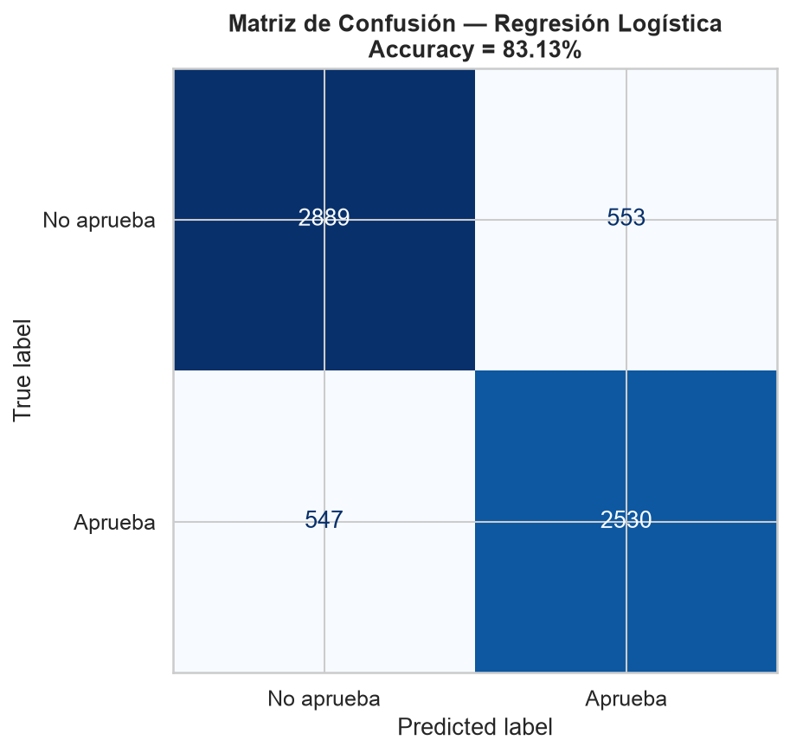
Figura 10
Score vs. clicks por módulo

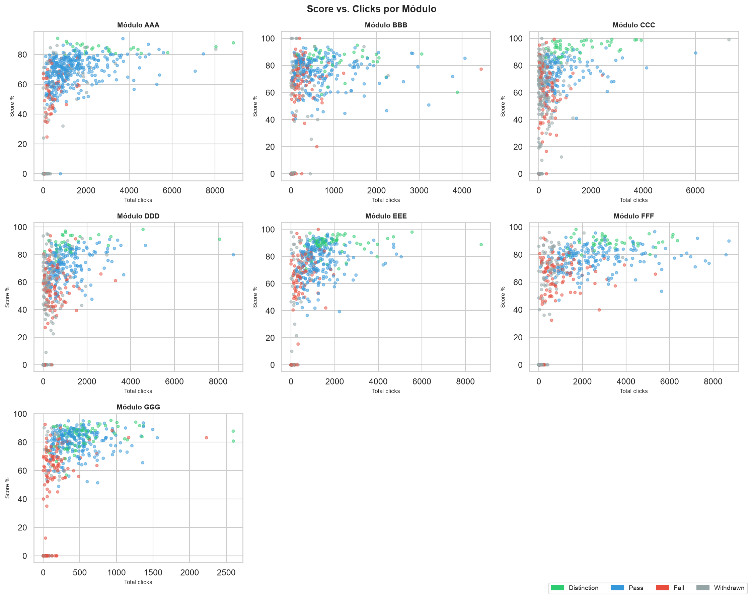

5. Conclusiones
El estudio permitió identificar los principales factores asociados al desempeño académico de los estudiantes en entornos virtuales de aprendizaje mediante el análisis del Open University Learning Analytics Dataset (OULAD). Los resultados evidencian que las variables relacionadas con la participación activa en el entorno virtual constituyen los predictores más importantes del rendimiento académico. En particular, el número de días activos y la cantidad total de interacciones o clicks realizados en la plataforma mostraron correlaciones positivas y estadísticamente significativas con las calificaciones obtenidas y con el resultado final de los estudiantes.
Asimismo, se comprobó que los estudiantes con mayores niveles de formación previa presentan mejores tasas de aprobación y distinción, lo que sugiere que el nivel educativo constituye un factor moderador relevante en el aprovechamiento de los recursos digitales. De igual manera, los estudiantes con múltiples intentos académicos previos registraron menores probabilidades de éxito, evidenciando la influencia de antecedentes académicos en el desempeño posterior.
Las pruebas estadísticas aplicadas, incluyendo la prueba t de Student, ANOVA y análisis correlacional, confirmaron la existencia de diferencias significativas entre los distintos grupos de rendimiento académico, demostrando que las variaciones observadas no son producto del azar. Además, el modelo de regresión logística desarrollado alcanzó una precisión cercana al 80 %, lo que valida la capacidad predictiva de las variables analizadas para identificar estudiantes con riesgo de fracaso o abandono.
Desde la perspectiva tecnológica, la implementación de una base de datos relacional en MySQL con integridad referencial, campos ordinales y procesos ETL reproducibles demostró ser una estrategia eficiente para gestionar grandes volúmenes de datos educativos y facilitar su análisis posterior. El procesamiento de más de 10 millones de registros de interacción evidenció la viabilidad de integrar técnicas de ingeniería de datos y ciencia de datos en investigaciones educativas.
En síntesis, la investigación confirma que el engagement digital constituye un indicador temprano, confiable y medible del rendimiento académico en la educación virtual. Estos hallazgos respaldan el desarrollo de sistemas de monitoreo y modelos predictivos que permitan a las instituciones de educación superior identificar oportunamente estudiantes en riesgo, diseñar intervenciones personalizadas y fortalecer los procesos de enseñanza-aprendizaje basados en evidencia.

Recomendaciones
- Implementar sistemas de alerta temprana basados en indicadores de actividad dentro del VLE.
- Desarrollar modelos predictivos más avanzados utilizando técnicas como Random Forest, XGBoost y redes neuronales.
- Diseñar estrategias de acompañamiento académico para estudiantes con baja interacción digital.
- Incorporar análisis temporales que permitan monitorear la evolución semanal del comportamiento estudiantil.
- Desarrollar paneles de control (dashboards) para docentes y gestores académicos que faciliten el seguimiento en tiempo real del desempeño y compromiso de los estudiantes.
- Integrar variables socioeconómicas y demográficas en futuros modelos predictivos para mejorar la precisión de las predicciones.
- Fortalecer la capacitación de estudiantes en el uso efectivo de los recursos virtuales de aprendizaje, promoviendo hábitos de participación constante y autónoma.

Referencias
Ferguson, R. (2012). Learning analytics: Drivers, developments and challenges. International Journal of Technology Enhanced Learning, 4(5/6), 304–317. https://doi.org/10.1504/IJTEL.2012.051816
Hlosta, M., Zdrahal, Z., & Zendulka, J. (2017). Ouroboros: Early identification of at-risk students without models based on legacy data. Proceedings of the 7th International Learning Analytics & Knowledge Conference, 6–15.
Kuzilek, J., Hlosta, M., & Zdrahal, Z. (2017). Open University Learning Analytics dataset. Scientific Data, 4, 170171. https://doi.org/10.1038/sdata.2017.171
Macfadyen, L. P., & Dawson, S. (2010). Mining LMS data to develop an “early warning system” for educators: A proof of concept. Computers & Education, 54(2), 588–599.
Ramakrishnan, R., & Gehrke, J. (2003). Database Management Systems (3rd ed.). McGraw-Hill.
Rizvi, S., Rienties, B., & Khoja, S. A. (2019). The role of demographics in online learning: A decision tree based approach. Computers & Education, 137, 32–47.
Siemens, G., & Baker, R. S. J. d. (2012). Learning analytics and educational data mining: Towards communication and collaboration. Proceedings of the 2nd International Conference on Learning Analytics and Knowledge (LAK '12), 252–254. https://doi.org/10.1145/2330601.2330661
Vassiliadis, P. (2009). A survey of extract–transform–load technology. International Journal of Data Warehousing and Mining, 5(3), 1–27.
Virtanen, P., Gommers, R., Oliphant, T. E., Haberland, M., Reddy, T., Cournapeau, D., ... & van der Walt, S. J. (2020). SciPy 1.0: Fundamental algorithms for scientific computing in Python. Nature Methods, 17(3), 261–272. https://doi.org/10.1038/s41592-020-0772-5

Anexo A: Estructura del Proyecto
caso_practico_3/
├── DESCARGA_OULAD.md ← Instrucciones de descarga
├── data/ ← 7 CSV del OULAD (descargar)
│ ├── courses.csv
│ ├── assessments.csv
│ ├── vle.csv
│ ├── studentInfo.csv
│ ├── studentRegistration.csv
│ ├── studentAssessment.csv
│ └── studentVle.csv
├── etl/
│ ├── schema.sql ← DDL completo (PK, FK, Ordinales, FullDomain)
│ └── etl_pipeline.py ← Pipeline ETL Python
├── eda/
│ └── eda_oulad.py ← EDA extendido (12 gráficos + tests)
├── plots/ ← Gráficos generados (.png)
└── [este artículo].docx
├── db/
│ └── oulad_dump.sql ← Dump export/import (mysqldump)
├── docs/
│ ├── DER_oulad.png ← Diagrama entidad-relación
│ └── DER_oulad.mermaid ← Fuente editable del DER
├── etl/patch_ordinales_fulldomain.sql ← Ordinales + FullDomain (idempotente)
└── etl/export_oulad.sh ← Script de dump/export

Anexo B: Instrucciones de Ejecución
# 1. Instalar dependencias
pip install pandas mysql-connector-python matplotlib
pip install seaborn scipy scikit-learn
# 2. Descargar los CSV del OULAD → carpeta data/
# Ver DESCARGA_OULAD.md
# 3. Verificar archivos
python etl/etl_pipeline.py --check
# 4. Ejecutar ETL (crea la BD y carga los datos)
python etl/etl_pipeline.py
# 5. Ejecutar EDA (genera los 12 gráficos en /plots/)
python eda/eda_oulad.py

# 6. (si la BD ya existía) aplicar ordinales + FullDomain
mysql -u root -p oulad < etl/patch_ordinales_fulldomain.sql

# 7. Generar dump de entrega
chmod +x etl/export_oulad.sh
./etl/export_oulad.sh

Anexo C: Repositorio GitHub
El código completo está disponible en:
https://github.com/mudstart/caso-practico-3-oulad

Anexo D: Evidencia de Trabajo Colaborativo
https://drive.google.com/file/d/1M3ZLjWzflLSoZAbU7NSF2KE3Uq1BX-jh/view?usp=sharing

